Elektronický zápis do dalšího úseku studia
(neplatí pro nastupující první ročníky)

1. přihlaste se do SISu, v modulu Výsledky zkoušek – prohlížení přejděte na záložku Kontroly

2. požádejte o kontrolu úseku studia (ročníku), který dokončujete, provedení kontroly trvá několik minut, opakovaným načtením stránky zjistíte, zda je kontrola provedena, při kontrole se zjišťuje počet kreditů, splnění povinných předmětů a podíl kreditů za volitelné předměty

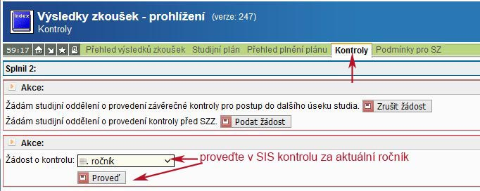

3. v případě, že výsledek kontroly je „splnil“, požádejte studijní oddělení o provedení závěrečné kontroly pro postup do dalšího úseku studia tlačítkem „Podat žádost“

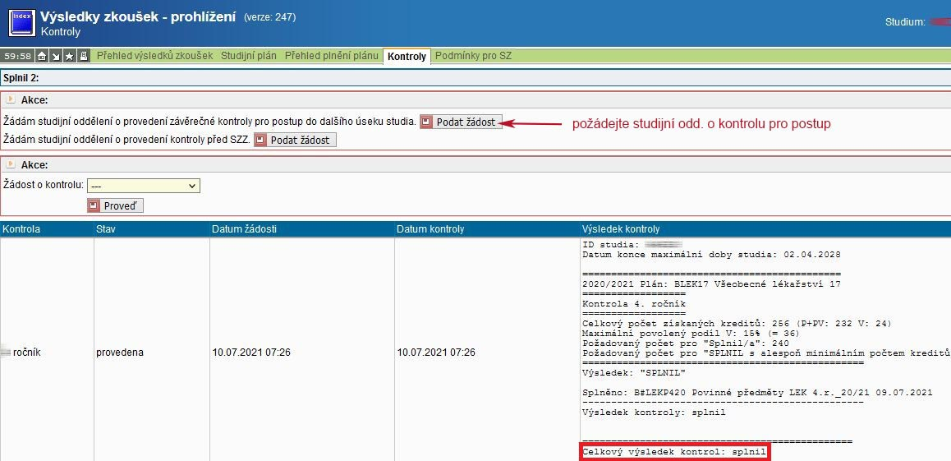

4. studijní referentka ověří splnění podmínek pro postup, pokud jsou podmínky splněny, ve Výsledcích zkoušek – prohlížení se zobrazí text Příští rok: studuje od 01.10. ...

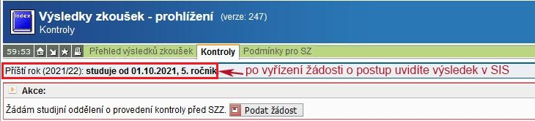

5. v modulu Osobní údaje zkontrolujte správnost vašich osobních údajů, příp. proveďte opravy, vytiskněte zápisový list pro příští akademický rok, je možné si vytisknout potvrzení o studiu.

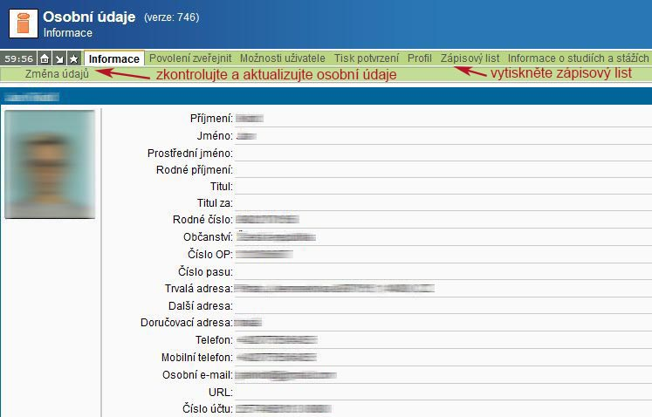

V případě, že výsledek kontroly je „nesplnil“ nebo máte individuální studijní plán a výsledky nelze automaticky zkontrolovat a v případě nesrovnalostí ve studijních výsledcích kontaktujte studijní oddělení.

